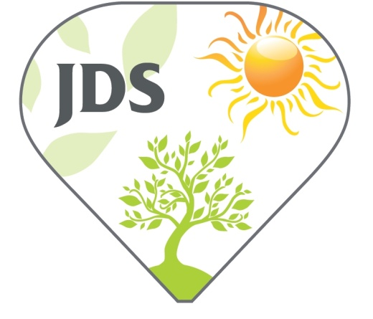Jednota dôchodcov na Slovensku
Odborárske námestie 3, 811 07 Bratislava
P O Z V Á N K A
Ústredie Jednoty dôchodcov na Slovensku v spolupráci s Krajskou organizáciou JDS Bratislava, pod záštitou predsedu Bratislavského samosprávneho kraja Mgr. Juraja Drobu
Vás pozýva na
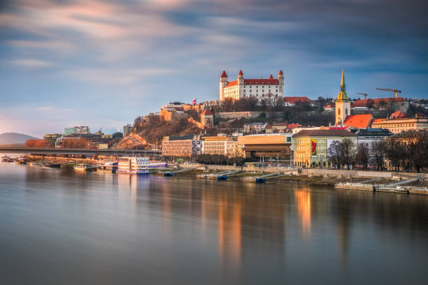
XII. Celoslovenskú výstavu ručných prác seniorov 2025
„ZLATÉ RUKY“
v dňoch 27.10. – 28.10.2025
v Justiho sieni Primaciálneho paláca v Bratislave
27.10. od 14,00 hod. do 18,00 hod. a 28.10. od 9,00 hod. do 14,00 hod.
Slávnostná vernisáž výstavy 27.10.2025 o 14,00 hod.
S finančnou podporou Bratislavského samosprávneho kraja
Anna Királyová Dr. Michal Kotian

